Produktnyhed 30. juni 2016
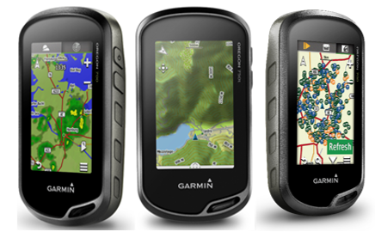
Oregon® 700, 750, 750t

Oregon 700, 750 og 750t er robuste og alsidige GPS- og GLONASS-håndholdte, der giver dig endnu mere af naturen lige ved hånden takket være forbedret satellitmodtagelse i krævende omgivelser. Andre funktioner omfatter Connect IQ⁶ apps, widgets og datafelter, Geocaching Live og udvidet trådløs tilslutning (Wi-Fi®, Bluetooth®, ANT+®), worldwide baggrundskort med skyggerelief, treakset kompas med trykhøjdemåler, vendbar 3" farvetouchscreen og meget mere. Oregon 750 og 750t tilføjer et kraftfuldt 8 MP autofokuskamera. Oregon 750t tilføjer derudover forudindlæst Garmin TopoActive-kort over Europa.

HOVEDFUNKTIONER
NYHED | Forbedret antenne | For forbedret satellitmodtagelse og positionsfastlæggelse.
NYHED | Aktivitetsprofiler | Forenklet multi-aktivitetsmenu med forudindlæste aktivitetsprofiler for klatring, vandring, jagt, cykling, geocaching, fiskeri og meget mere.
NYHED | Geocaching Live | Integration med Geocaching.com gør det enkelt at finde og downloade de geocaches, du ønsker – selv ude i terrænet, hvis du parrer Oregon med en smartphone¹.
NYHED | Connect IQ™ | Tilpas din Oregon med Connect IQ⁶ apps, widgets og datafelter.
NYHED | Udvidet trådløs tilslutning | Download og opdater software trådløst, modtag Smart Notifications¹, upload dine eventyr til Garmin Connect™, og del dine LiveTrack eller geocaches via Wi-Fi eller smartphone¹.
NYHED | Rundtursplanlægning⁵ | Beregner op til tre vandre-/cykleruter tur/retur baseret på dit startsted og en angiven distance.
NYHED | Se dine omgivelser² | 1 års gratis abonnement på BirdsEye™ satellitbilleder.
NYHED | Active Weather³ | Understøtter Active Weather og animerede vejrudsigter med vejrradar vist på kortet.
 | Touchscreen | 3" vendbar farvetouchscreen, der kan aflæses i sollys.
 | Kamera | 8 MP megapixel autofokuskamera med LED-blitz (750, 750t).
 | GPS og GLONASS | Højfølsom GPS- og GLONASS for bedre satellitmodtagelse i krævende omgivelser.
 | ABC-sensorer | Treakset tiltkompenseret elektronisk kompas med accelerometer og trykhøjdemåler.
 | Forudindlæste kort | Worldwide baggrundskort med skyggerelief (700, 750, 750t).  Forudindlæst Garmin TopoActive kort over Europa med gratis opdateringer (750t).
 | Intern hukommelse | Indbygget microSD™-kortlæser for tilføjelse af andre kort (ekstraudstyr) og datahukommelse.
 | Dobbelt batterisystem | Brug 2 AA-batterier eller genopladeligt NiMH-batteripack (NiMH medfølger til 750, 750t).
 | Trådløs deling | Trådløs deling af ruter, spor, waypoints og geocaches med andre kompatible Garmin håndholdte.
 | Garmin BaseCamp™ | Kompatibel med gratis Garmin BaseCamp™ ruteplanlægningssoftware til din computer, hvor du kan se og organisere kort, waypoints, ruter og spor.
 | Robust design | Robust outdoordesign med vandtæthedsklassifikation IPX7⁴.
 | Active Routing⁵ | Brugertilpasset ruteberegning af aktivitetsprofiler som vandreture, turcykling og mountainbiking.

PRODUKTBILLEDER
GEOCACHING LIVE | ACTIVE WEATHER | ELEKTRONISK  KOMPAS | TRYKHØJDEMÅLER | 8 MP KAMERA  (750, 750t) | TOPOACTIVE EUROPA (750t)
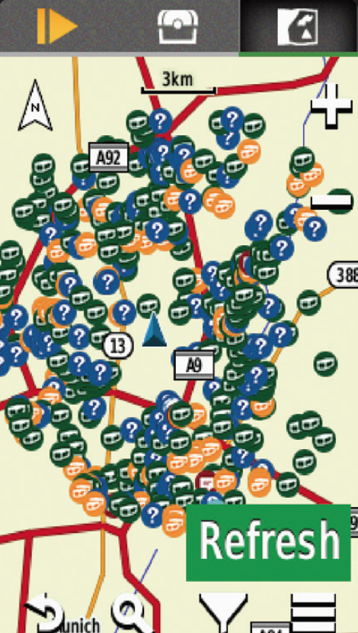 | 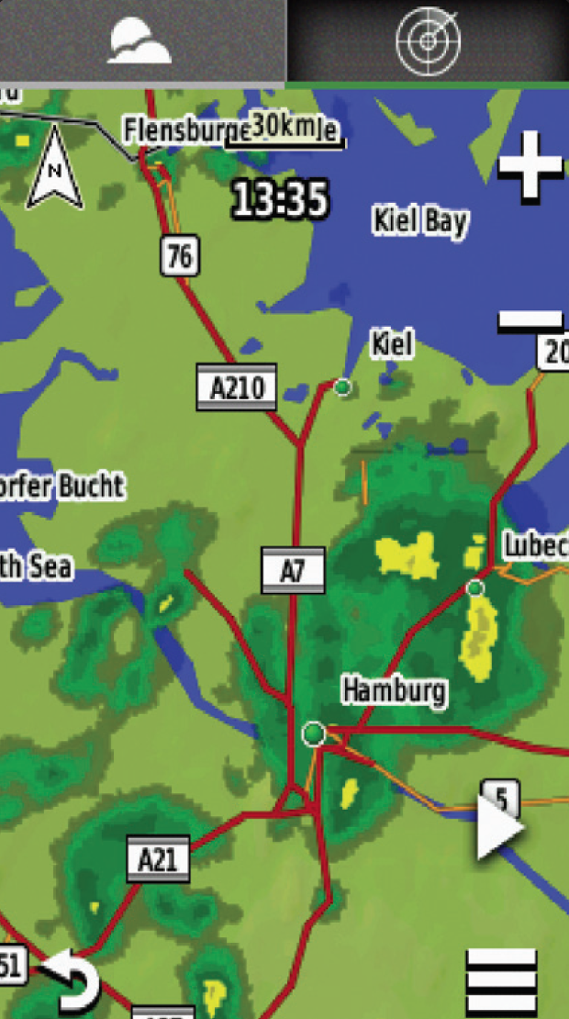 | 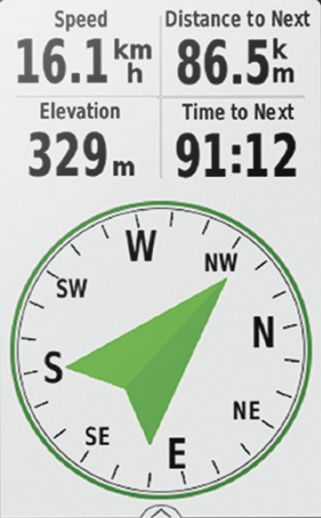 | 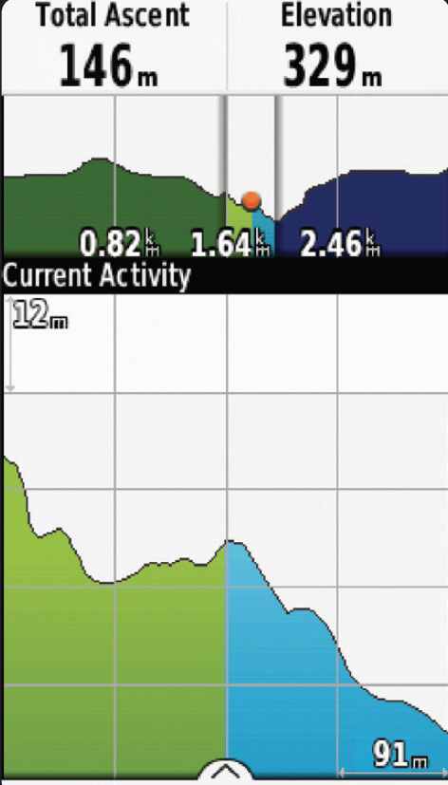 | 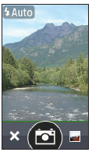 | 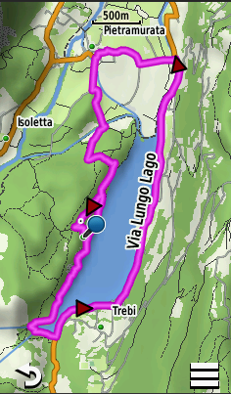

MODELLER Forventes på lager ultimo juli
Beskrivelse | Varenr. | EAN | Vejl. pris
Oregon 700 WE | 010-01672-01 | 753759163402 | 3.799,-
I kassen: Oregon 700, USB-kabel, karabinhage, quick guide

Oregon 750 WE | 010-01672-23 | 753759163426 | 4.599,-
I kassen: Oregon 750, genopaldeligt batteripack, USB-kabel, AC-adapter, karabinhage, quick guide

Oregon 750t Garmin TopoActive Europe WE | 010-01672-31 | 753759161217 | 4.999,-
I kassen: Oregon 750t, forudindlæst Garmin TopoActive Europa, genopladeligt batteripack, USB-kabel, AC-adapter, karabinhage, quick guide

PRODUKTSAMMENLIGNING
 | Oregon® 700 | Oregon® 750 | Oregon® 750t
3" vendbar farvetouchscreen, der kan aflæses i sollys
Worldwide baggrundskort med skyggerelief
BirdsEye™ satellitbilleder (1 års gratis abonnement medfølger)²
Højfølsom, WAAS-aktiveret GPS-modtager med HotFix® og GLONASS-modtager
Geocaching Live
Understøtter Active Weather³
Wi-Fi®, Bluetooth®, ANT+®
Vandtæthedsklassifikation IPX7⁴
Elektronisk kompas
Trykhøjdemåler
Connect IQ™⁶
Genopladeligt NiMH-batteripack
AC-adapter medfølger
8 MP autofokuskamera med LED-blitz
Forudindlæst Garmin TopoActive-kort over Europa

UDSEENDE OG YDEEVNE
Fysiske mål (BxHxD) | 61 x 114 x 33 mm
Vægt | 209,8 g med batterier
Displaystørrelse | 38 x 63 mm; 3” diagonal (76 mm )
Displayopløsning | 240 x 400 pixel
Batteri | Genopladeligt NiMH-batteripack (medfølger til 750, 750t)  eller 2 AA-batterier (medfølger ikke); NiMH eller litium anbefalet
Batterilevetid | Op til 16 timer  (genopladeligt og AA-batterier)
Vandtæthedsklassifikation | IPX7⁴
Trådløs | Wi-Fi®, Bluetooth®, ANT+®
Tilslutning | Højhastigheds-USB, kompatibel med NMEA 0183
Accepterer datakort | Ja - microSD™-kort op til 32 GB  (medfølger ikke)
Waypoints | 10.000
Ruter | 250
Sporlog | 20.000 punkter, 250 gemte spor
Kortsegmenter |  | 15.000

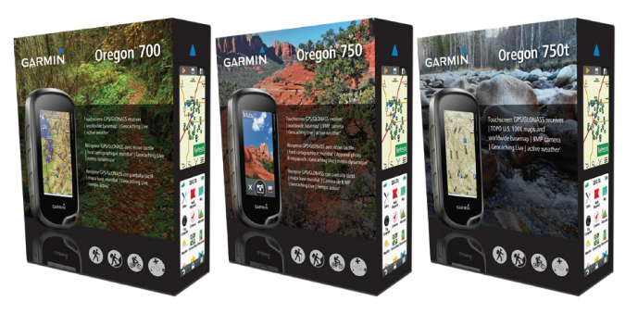
KOLLI-INFORMATION
Mål, kasse (BxHxD) | 137 x 176 x 53 mm
Vægt, kasse inkl. enhed | 700: 362,9 g  750, 750t: 453,6 g
Mål, yderkasse (BxHxD) | 381 x 315 x 305 mm
Vægt, yderkasse | 700: 9,1 kg  750, 750t: 10,9 kg
Antal i yderkasse | 20 stk.
COPY BLOCKS

Oregon 700
25 ord | Oregon® 700 giver dig endnu mere af naturen lige ved hånden – med forbedret GPS/GLONASS-satellitmodtagelse, Connect IQ⁶, udvidet trådløs tilslutning (Wi-Fi®, Bluetooth®, ANT+®) og meget mere.
51 ord | Oregon® 700 er en robust, alsidig GPS/GLONASS-håndholdt, der giver dig endnu mere af naturen lige ved hånden, takket være forbedret GPS/GLONASS-satellitmodtagelse. Andre funktioner omfatter Connect IQ⁶ med yderligere apps, widgets og datafelter samt udvidet trådløs tilslutning (Wi-Fi®, Bluetooth®, ANT+®), Geocaching Live, treakset kompas med trykhøjdemåler, vendbar 3" touchscreen og meget mere.
89 ord | Oregon® 700 er en robust, alsidig GPS/GLONASS-håndholdt, der giver dig endnu mere af naturen lige ved hånden, takket være forbedret GPS/GLONASS-satellitmodtagelse i udfordrende, afsondrede omgivelser. Andre funktioner omfatter Connect IQ⁶ for yderligere apps, widgets og datafelter samt udvidet trådløs tilslutning (Wi-Fi®, Bluetooth®, ANT+®), automatisk download af geocaches, Geocaching Live, treakset kompas med trykhøjdemåler, vendbar 3" touchscreen og meget mere. Brug de udvidede trådløse funktioner til at downloade software, modtage Smart Notifications, uploade eventyr til vores Garmin Connect™ online univers, og endda dele LiveTracks eller geocaches via Wi-Fi eller smartphone¹.

Oregon 750
28 ord | Oregon® 750 med 8 MP autofokuskamera tilføjer geotaggede billeder til din outdoor navigationsoplevelse. Andre funktioner omfatter GPS/GLONASS, Connect IQ⁶, udvidet trådløs tilslutning (Wi-Fi®, Bluetooth®, ANT+®) og meget mere.
64 ord | Oregon® 750 tilføjer et kraftfuldt 8 MP kamera med autofokus til dine outdoor navigationsoplevelse. Og hvert billede er geotagget, så det er nemt at vende tilbage til dine yndlingssteder. Andre funktioner omfatter forbedret GPS/GLONASS-satellitmodtagelse, Connect IQ⁶ for yderligere apps, widgets og datafelter, treakset kompas, trykhøjdemåler, udvidet trådløs tilslutning (Wi-Fi®, Bluetooth®, ANT+®), Geocaching Live, worldwide baggrundskort med skyggerelief, en vendbar 3" touchscreen og meget mere.
95 ord | Oregon® 750 tilføjer et kraftfuldt 8 MP kamera med autofokus til dine outdoor navigationsoplevelse. Og hvert billede er geotagget, så det er nemt at vende tilbage til dine yndlingssteder. Andre funktioner omfatter forbedret GPS/GLONASS-satellitmodtagelse, Connect IQ⁶ for yderligere apps, widgets og datafelter, en forenklet multi-aktivitetsmenu, treakset kompas, trykhøjdemåler, udvidet trådløs tilslutning (Wi-Fi®, Bluetooth®, ANT+®), Geocaching Live, worldwide baggrundskort med skyggerelief, en vendbar 3" touchscreen og meget mere. Du kan trådløst downloade software, modtage Smarte Notifications, uploade dine eventyr til vores Garmin Connect™ online univers, og endda dele dine LiveTracks eller geocaches via Wi-Fi eller smartphone¹.

Oregon 750t
42 ord | Oregon® 750T giver et endnu bedre overblik over dit outdooreventyr med 8 MP autofokuskamera, forudindlæste Garmin TopoActive-kort over Europa og 1 års gratis abonnement på BirdsEye™ satellitbilleder. Andre funktioner omfatter GPS/GLONASS, Connect IQ⁶, udvidet trådløs tilslutning (Wi-Fi®, Bluetooth®, ANT+®) og meget mere.
60 ord | Oregon® 750T giver et endnu bedre overblik over dit outdooreventyr med det forudindlæste Garmin TopoActive-kort over Europa, 1 års gratis abonnement på BirdsEye™ satellitbilleder, indbygget 8 MP autofokuskamera, og en klar 3" touchscreen. Forbedret GPS/GLONASS-satellitmodtagelse sikrer optimal tracking i udfordrende omgivelser. Andre funktioner omfatter Connect IQ⁶, treakset kompas, trykhøjdemåler, udvidet trådløs tilslutning (Wi-Fi®, Bluetooth®, ANT+®), Geocaching Live og meget mere.
97 ord | Oregon® 750T giver et endnu bedre overblik over dit outdooreventyr med det forudindlæste Garmin TopoActive-kort over Europa, 1 års gratis abonnement på BirdsEye™ satellitbilleder, indbygget 8 MP autofokuskamera, og en klar 3" touchscreen. Forbedret GPS/GLONASS-satellitmodtagelse sikrer optimal tracking i udfordrende omgivelser. Og Connect IQ⁶ giver mulighed for yderligere apps, widgets og datafelter. Andre funktioner omfatter treakset kompas, trykhøjdemåler, udvidet trådløs tilslutning (Wi-Fi®, Bluetooth®, ANT+®), Geocaching Live og meget mere. Du kan trådløst downloade software, modtage Smart Notifications, uploade dine eventyr til vores Garmin Connect™ online univers, og endda dele dine Livetrack eller geocaches via Wi-Fi eller smartphone¹.

SOCIALE MEDIER
Del nyheden om Oregon® 700-serien på sociale medier ved hjælp af teksterne nedenfor. Tilføj blot firmanavn, et billede og et link.
 | Den nye Oregon 700-serie fra @Garmin giver dig endnu mere af naturen lige ved hånden – Connect IQ og flere up-to-date geocaches end nogensinde før!  (Link til produktside eller billede) |  | Den nye Oregon 700-serie fra @Garmin giver dig endnu mere af naturen lige ved hånden – Connect IQ og flere up-to-date geocaches end nogensinde før!  (Link til produktside eller billede)

TILBEHØR
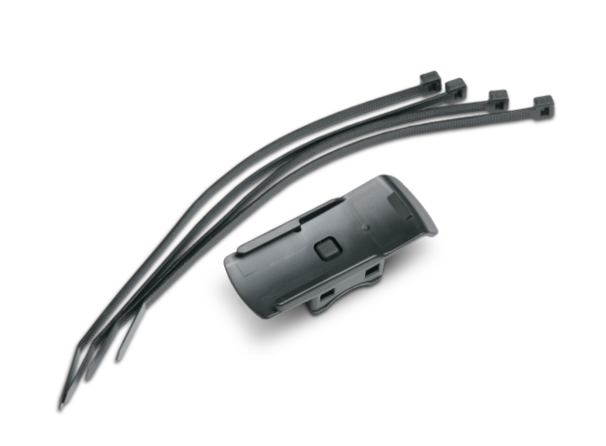 | 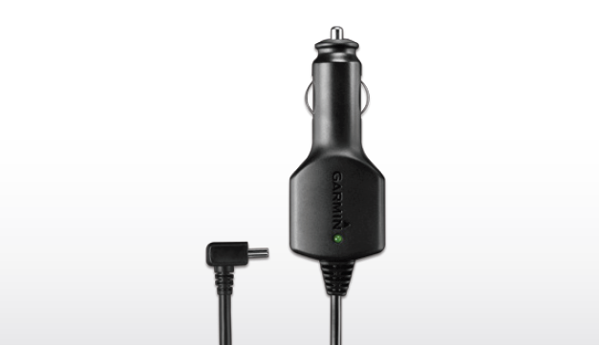 | 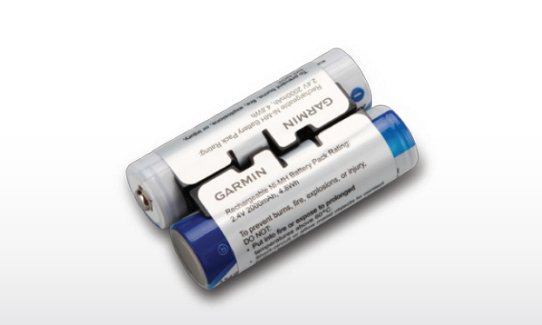 | 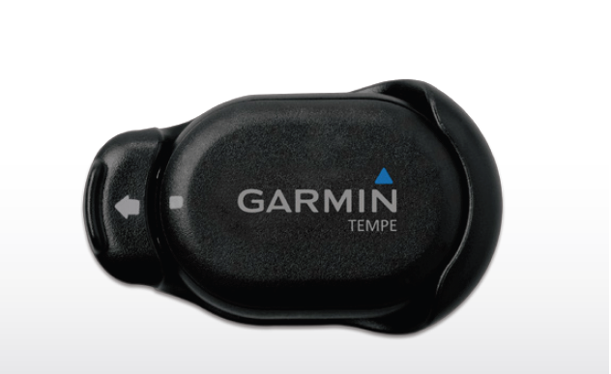
Cykelholder  Monter din Oregon på cykelstyret med strips, og registrer din rute. Sæt Oregon i holderen, og start cykelturen.  Varenr.: 010-11023-00  EAN: 753759074654  Vejl. pris: 99,- | Strømkabel til bil  Oplad på farten med denne 12 V-adapter. Den giver dig strøm til Oregon i bilen, når du er på tur.  Varenr.: 010-10851-11  EAN: 753759081829  Vejl. pris: 199,- | NiMH-batteripack  Genopladeligt batteri med lang batterilevetid er en nemmere og mere praktisk løsning end 2 AA-batterier.  Varenr.: 010-11874-00  EAN: 753759991203  Vejl. pris: 199,- | tempe™ temperatursensor  Fastgør den eksterne temperatur-sensor på din taske eller jakken for trådløs overførsel af omgivelses-temperatur til din Oregon.  Varenr.: 010-11092-30  EAN: 753759993122  Vejl. pris: 249,-
Produkt | Varenr. | EAN | Vejl. pris | Beskrivelse
Taske med lynlås | 010-10117-03 | 753759082307 | 99,- | Beskyt din Oregon enhed med denne taske, når den ikke er brug. Sort nylon med en bred lynlåsåbning og bæltestrop.
Bælteclips med svirvel | 010-11022-10 | 753759093662 | 99,- | Hold din Oregon inden for rækkevidde, mens du er på farten med denne bælteclips med svirvel.
Rygsækstrop med velcro | 010-11855-00 | 753759990138 | 159,- | Letvægtsrygsækstroppen er perfekt, når du har behov for at have hænderne frie.
Bilholder, navigationskit | 010-10851-10 | 753759082277 | 399,- | Brug din Oregon som en bilnavigator. Bilholder med justerbar holder, sugekopmontering og opladningskabel.
Bilholder, fasmontering | 010-11031-00 | 753759075880 | 249,- | Fastgør din Oregon på enhver flad overflade med denne justerbare holder. Skruer medfølger ikke.
Bilholder, friktionsmontering | 010-11602-00 | 753759975463 | 299,- | Fastgør din Oregon med denne bærbare holder med friktionsmontering til instrumentbrættet.
Strop med hurtigudløser | 010-11733-00 | 753759980283 | 119,- | Fastgør din Oregon i denne strop, og bær den rundt om halsen, så du har hænderne frie til dine outdooreventyr.
Taske med hårdt hylster | 010-10850-20 | 753759082925 | 249,- | Hårdfør taske til opbevaring af din Oregon. Fastgør din håndholdte enhed med en clips inde i tasken og en karabinhage uden på tasken.
Serielt data-/strømkabel | 010-11131-01 | 753759995799 | 199,- | Slut din Oregon til en elektronisk enhed for at overføre data om hastighed og position. Du kan også bruge kablet til at strømforsyne din enhed.
USB-/miniUSB-kabel | 010-10723-01 | 753759052973 | 79,- | Brug USB-kablet til at oplade din Oregon og overføre data til og fra din computer.
AC-adapter | 010-10635-01 | 753759049911 | 149,- | Brug denne AC-adapter til at oplade din Oregon ved hjælp af et strømstik i væggen. Bruges sammen med USB-/miniUSB-kabel.
chirp™ pejlemærke | 010-11092-20 | 753759969820 | 199,- | chirp er et enestående trådløst pejlemærke, som er designet særligt til outdooroplevelserne som geocaching. Batterilevetid på op til 1 år.
Håndholdt GPS-monteringskit og taske | 010-11853-00 | 753759990114 | 149,- | Den perfekte løsning til at sikre, at din Oregon er sikkert monteret. Pakken består at en cykelholder, en praktisk universalholder og en taske.
Læs mere om kompatibelt tilbehør på produktsiden på Garmin.dk.
¹ Parret med en kompatibel smartphone. Læs mere på Garmin.com/ble.
² 1 års gratis abonnement til BirdsEye™ satellitbilleder (softwaredownload er påkrævet). Brug BirdsEye™ satellitbilleder med BaseCamp™ for at overføre et ubegrænset antal højopløselige satellitbilleder til din Oregon i 1 år. Når billederne er overført til din håndholdte, kan du få adgnag til dem, når du har brug for dem – selv efter første års abonnement er udløbet. Yderligere abonnement på BirdsEye™ satellitbilleder kan købes på www.garmin.com/BirdsEye.
³ Active weather er tilgængeligt i Storbritannien, Irland, Portugal, Spanien, Frankrig, Tyskland, Belgien, Holland, Luxembourg, Schweiz, Danmark, Norge, Sverige, Finland, Østrig, Slovenien og delvis dækning i det nordlige Italien.
⁴ Vandtæthedsklassifikation IPX7. Tåler utilsigtet udsættelse for vand ned til 1 meters dybde i op til 30 minutter. Læs mere på http://www.garmin.com/da-DK/legal/waterrating.
⁵ Forudindlæst på Oregon 750t.
⁶ Apps, widgets og datafelter tilføjes løbende. Ikke alle Connect IQ produkter er til rådighed på samme tid. Læs mere på vores hjemmeside for den gældende oversigt over Connect IQ produkter.

Bluetooth® varemærker og logoer tilhører Bluetooth SIG, og al brug af Garmin foregår på licens.
Wi-Fi® er et registreret varemærke, der tilhører Wi-Fi Alliance.
Der tages forbehold for trykfejl samt ændringer i priser og specifikationer.
Priser er angivet i vejledende DKK udsalgspriser inkl. moms
©2016 (rev. 2016/06-DK)

